Artículos científicos
Innovación y emprendimiento en estudiantes próximos a egresar: Caso Universidad Politécnica del Valle del Évora
Innovation and Entrepreneurship among University Students Approaching Graduation: The Case of the Universidad Politécnica del Valle del Évora

Karen Rubio Gastelum
Universidad Politécnica del Valle del Évora, México
karen.rubio@upve.edu.mx
https://orcid.org/0000-0002-7849-4253

Resumen
En México, el emprendimiento juega un papel crucial en el desarrollo económico, debido a que las micro, pequeñas y medianas empresas son el pilar que sostiene la economía del país, fomentando empleo y aportando significativamente al Producto Interno Bruto.
Es fundamental que los jóvenes estén capacitados para desarrollar emprendimientos exitosos y con ello, mejorar la economía local, regional, estatal y nacional. El objetivo de la presente investigación es analizar si existe interés emprendedor por parte de los estudiantes próximos a egresar de la Universidad Politécnica del Valle del Évora (UPVE), identificando sus intereses profesionales a corto, mediano y largo plazo.
Asimismo, se busca conocer si poseen las habilidades y conocimientos necesarios para emprender y analizar cómo influye la formación académica en dichos aprendizajes. El estudio se realizó utilizando un método mixto, mayormente cuantitativo, donde se aplicaron encuestas a estudiantes de último año de diferentes programas educativos dentro de la UPVE.
Los resultados indican que existe intención emprendedora en los estudiantes, sobre todo a largo plazo, por lo que es importante desarrollar las habilidades y competencias que aporten a su perfil emprendedor, para que, en un futuro, estos proyectos puedan consolidarse con éxito.
Palabras clave: emprendimiento, empresa, innovación, formación académica, proyectos, universidad.

Abstract
In Mexico, entrepreneurship plays a crucial role in economic development, emphasizing that micro, small, and medium-sized enterprises are the base of the country’s economy, fostering employment and contributing significantly to the Gross Domestic Product. It is essential for young people to be properly trained to develop successful entrepreneurial ventures and, in this way, improve the local, regional, state, and national economy. The objective of this research is to analyze whether there is entrepreneurial interest among students who are about to graduate from the Universidad Politécnica del Valle del Évora (UPVE), identifying their short-, medium-, and long-term interests.
Likewise, the study seeks to determine whether they possess the necessary skills and knowledge to undertake entrepreneurial activities and to understand how academic training impacts these knowledge acquisition. The study was conducted using a mixed-methods approach, predominantly quantitative, in which surveys were administered to final-year university students from different academic programs at UPVE.
The results show that there is entrepreneurial intention among students, especially in the long term; therefore, it is important to develop the skills and competencies that contribute to their entrepreneurial profile so that, in the future, these businesses can be successfully developed.
Keywords: Entrepreneurship, business, innovation, academic training, projects, university.
Fecha Recepción: Junio 2023 Fecha Aceptación: Diciembre 2023
Introducción
Emprendimiento e innovación
En México, las micro, pequeñas y medianas empresas constituyen el motor de la economía nacional, y el emprendimiento representa uno de los factores que favorecen su creación, crecimiento y permanencia. Dicha actividad emprendedora implica oportunidades y retos para los empresarios, sobre todo en aspectos fiscales y legales. (Jones, 2017, como se citó en Barrera et al., 2021, p. 6).
Con base en lo anterior, se presentan algunas definiciones de emprendimiento por parte de algunos autores.
El emprendimiento es el proceso de actuar sobre oportunidades inadvertidas, para crear un nuevo proceso o producto, que es importante para el crecimiento y desarrollo de cualquier economía contemporánea y además es visto como el motor del crecimiento económico y una fuerza impulsora para la descentralización y reestructuración económica. (Farayibi, 2015, p. 1).
Los emprendimientos, entendidos como la creación y gestión de nuevos proyectos empresariales, no solo impulsan el desarrollo económico, sino que también desempeñan un papel fundamental en la creación y sostenibilidad de empleo. Sin embargo, a pesar de su impacto positivo, los emprendimientos también enfrentan diversos desafíos, como la competitividad, la falta de recursos financieros, la dificultad para acceder a financiamiento y la gestión de riesgos, que son aspectos críticos que los emprendedores deben abordar para mantener y expandir sus operaciones. (Baque Cantos et al., 2024, p. 681).
Una parte importante y clave del éxito del emprendimiento es la innovación, que puede definirse como una mejora en un producto o proceso que marca una diferencia con respecto a los productos o procesos anteriores. Esta mejora se enfoca hacia los clientes por medio de los productos o internamente en la empresa a través de la innovación de procesos. (Organización para la Cooperación y el Desarrollo Económico [OCDE], 2018, párr. 12).
Como bien se mencionó anteriormente, la innovación puede aplicarse tanto a productos como a procesos empresariales y enfocarse en diferentes áreas de la organización, como área de marketing, finanzas, producción, atención al cliente, recursos humanos, entre otras.
Las actividades de innovación incluyen todas las actividades de desarrollo, financieras y comerciales realizadas por una empresa que tienen como objetivo generar una innovación para la empresa.
Una innovación empresarial es un producto o proceso empresarial nuevo o mejorado (o una combinación de ambos) que difiere significativamente de los productos o procesos empresariales anteriores de la empresa y que ha sido introducido en el mercado o puesto en uso por la empresa.
Una innovación de producto es un bien o servicio nuevo o mejorado que difiere significativamente de los bienes o servicios anteriores de la empresa y que se ha introducido en el mercado.
Una innovación de proceso de empresa es un proceso de empresa nuevo o mejorado para una o más funciones de empresa que difiere significativamente de los procesos de empresa anteriores de la empresa y que ha sido puesto en uso por la empresa. (OCDE, 2018)

Importancia del emprendimiento
El emprendimiento ha tomado un lugar importante en la economía y la sociedad, gracias a que figura como una oportunidad para lograr una mayor independencia y mejores ingresos económicos. Principalmente, por la falta de oportunidades laborales o las carencias que se presentan en los empleos como salarios bajos, falta de prestaciones, mal ambiente laboral, entre otros factores, los cuales han motivado a las personas a emprender sus empresas, mediante el uso de recursos propios y tomando el rol de empleadores. Esto representa un gran reto para quienes asumen esta responsabilidad, pero con perseverancia y determinación es posible lograr un emprendimiento exitoso.
Sin embargo, cabe destacar que, a su vez, el asumir el papel de emprendedor implica renunciar a la estabilidad que ofrece un empleo con una remuneración fija. (Abambari Arévalo, s. f., p. 5).
Algunas personas deciden emprender para tener ingresos extras, mientras que para otros es la única fuente de ingresos.
El emprendedor decide llevar a cabo su idea de empresa por diferentes razones, ya sea por desarrollar alguna habilidad o talento, porque cuenta con conocimientos administrativos y de empresas, por cumplir algún sueño personal, porque ha detectado una oportunidad en el mercado, para generar empleos a familiares o amigos, entre otros motivos. Escuela Bancaria y Comercial (2023) señala que algunas razones por las cuales emprender un proyecto es una buena idea, se encuentran:
- Crear una fuente de ingresos. Muchas personas deciden emprender para tener un empleo propio o para complementar sus ingresos actuales.
- Realizar una idea de empresa. En ocasiones el emprendimiento surge de una idea de empresa que el emprendedor desea llevar a cabo después de haber detectado una necesidad. Esto puede ser una solución a un problema específico, una idea innovadora o una oportunidad de mercado.
- Contribuir al desarrollo social y económico. El emprendimiento también puede servir como una forma de contribuir al desarrollo social y económico de una comunidad o país, al generar empleo y oportunidades para otras personas.
- Desarrollar habilidades y experiencias. El emprendimiento puede ser una forma de desarrollar habilidades y adquirir experiencia en una variedad de áreas, incluyendo gestión empresarial, liderazgo, ventas, marketing, entre otros.
- Realizar un propósito personal. Algunos emprendedores buscan cumplir con un propósito personal a través de su emprendimiento, como apoyar una causa social o ambiental, o hacer realidad un sueño personal. (p. 2).

Proyectos
Dentro de las instituciones educativas se desarrollan proyectos, como parte del contenido de algunas asignaturas, que buscan fomentar en los estudiantes conocimientos y habilidades para que lleven a cabo emprendimientos con mayores probabilidades de éxito.
A continuación, se presentan dos definiciones de proyecto por diferentes autores.
“Es la organización y ejecución de actividades planificadas para alcanzar un objetivo específico, detallando las tareas a realizar, cómo se harán y los recursos necesarios” (Pareja, 2025, párr. 1).
“La búsqueda de una solución inteligente al planteamiento de un problema, destinado a resolver las necesidades del ser humano en todos sus alcances, tales como: alimentación, salud, educación, vivienda, religión, defensa, política, cultura, recreación, por nombrar las más representativas” (Garnica González et al., 2022, p. 4).

Tipos de proyectos según su orientación
Es importante mencionar que existen diferentes tipos de proyectos, según su orientación.
- Proyectos productivos: se enfocan en la producción de bienes o servicios, para alcanzar un objetivo, principalmente con fines lucrativos.
- Proyectos educativos: su objetivo es desarrollar el ámbito educativo en cualquier nivel, desde básico a superior.
- Proyectos sociales: estos buscan aportar beneficios a la comunidad y sociedad con el propósito de mejorar la calidad de vida de las personas.
- Proyectos comunitarios: similares a los proyectos sociales, pero con la diferencia que involucran a los beneficiarios en la ejecución del proyecto, realizando diferentes actividades con un fin comunitario.
- Proyectos de investigación: centrados en el análisis e indagación de un campo en específico y siguiendo una metodología bien estructurada. (Pérez, 2021, párr. 38).

Plan de empresas
Para aumentar las probabilidades de un emprendimiento exitoso es fundamental llevar a cabo una planeación mediante un documento llamado Plan de empresas, en el cual se desarrollarán áreas clave del proyecto como: proyección de costos, gastos, ingresos, porcentaje de rentabilidad, determinación del talento humano que requiere para la correcta operación de la empresa, la constitución legal de la organización y documentación que se necesita, estrategias de mercadotecnia para dar a conocer el producto o servicio y aspectos administrativos clave para llevar a cabo una correcta planeación, organización, dirección y control del proyecto a emprender. Para el Instituto Mexiquense del Emprendedor (2024), un plan de empresas se define de la siguiente manera. “Es la redacción ordenada de nuestra idea de empresa; donde te permite hacer una reflexión sobre tu modelo inicial, estructurando y ajustando el proyecto para reducir al máximo los riesgos.” (párr. 1)
Dicho plan se compone de los siguientes elementos, como lo indica el Instituto Mexiquense del Emprendedor (2024):
- Administración,
- Mercadotecnia,
- Producción,
- Finanzas,
- Recursos Humanos y
- La Forma Jurídica.
Por ello, constituye una herramienta imprescindible cuando queremos poner en marcha un proyecto empresarial, sea cual sea la experiencia del emprendedor y la dimensión del proyecto. (2024, párr. 1).
Al contar con un plan de empresas, el emprendedor tiene mayor certeza sobre los resultados que obtendrá el proyecto, mediante las proyecciones que se realizan y la aplicación de herramientas como el estudio de mercado y estudio financiero, que permiten conocer la factibilidad de un producto o servicio. Realmente es un arduo trabajo que requiere análisis y visión por parte de quienes lo realizan, con el objetivo de lograr consolidar una empresa exitosa.
Una empresa es una organización formada por personas que trabajan juntas para producir bienes o servicios que satisfacen las necesidades de los consumidores. Su objetivo principal es obtener beneficios económicos al vender sus productos o servicios en el mercado. Para lograr sus objetivos, las empresas necesitan reunir recursos como capital, mano de obra y materiales. Además, necesitan una buena estrategia y gestión para optimizar la producción, la comercialización y la distribución de sus productos o servicios. (Sánchez Galán, 2025, párr. 1).

Empresas familiares
Una de las figuras más sobresalientes en el emprendimiento, son las empresas familiares, las cuales se caracterizan por iniciar como un pequeño negocio y lograr un crecimiento paulatino con el paso del tiempo. Son de suma importancia, ya que contribuyen ampliamente al desarrollo económico del país mediante la generación de empleos y aportación al PIB. Con el paso del tiempo van cambiando de administración entre los mismos miembros de la familia, fortaleciendo y contribuyendo a la innovación y el crecimiento de las mismas.
Muchos pensamos que el modelo de empresa familiar corresponde a un negocio de pequeño tamaño. Sin embargo, cuando una organización se gana el prestigio de la sociedad, comienza a prosperar a lo largo del tiempo, aumentar su dimensión y complejidad, sin dejar de pertenecer a la familia que la fundó.
La empresa familiar es una de las principales figuras en la estructura económica del país. Según estudios realizados, más del 90% de las firmas que cotizan en la Bolsa Mexicana de Valores, tienen una clara representación familiar en el capital y en el control. En México, las empresas familiares son un gran generador de nuevos empleos, contribuyendo a la riqueza y al desarrollo económico de grandes territorios y sectores económicos. Estas empresas familiares han nacido a partir de una idea, un proyecto entre familiares e incluso mediante Modelos de Empresas desarrollados por ellos mismos.
Existen ciertos elementos que se repiten entre estas empresas familiares exitosas, que los han llevado a perdurar a lo largo del tiempo y sobrevivir a adversidades. Se trata de familias que han sabido sobrepasar los problemas que implica una dinámica familiar, poniendo todos de su parte para que el proyecto crezca. Además, con el tiempo logran profesionalizar los puestos, incluyendo personas que no pertenecen al grupo familiar en altos y medianos mandos.
Otras claves son conseguir los recursos necesarios para crecer. Así como lograr una sucesión efectiva y establecer claramente los beneficios de cada heredero, evitando luchas de poder. (Fainsod, 2018, párr. 1)
Como se argumentó anteriormente, las empresas familiares inician como un pequeño negocio, específicamente como microempresas, contando con pocos trabajadores (miembros de la familia) y con ingresos bajos. De acuerdo con la información proporcionada por BBVA (2025), las principales características de las microempresas son las siguientes:
- Tienen de 1 a 10 empleados.
- Generan ingresos que no sobrepasan los 4 millones de pesos, operando con una estructura eficiente y optimizando recursos.
- Estas empresas, al no contar con maquinaria para producciones masivas, basan su producción en la mano de obra.
- Gestionan su logística con la colaboración de otras empresas, aprovechando plataformas de envío a domicilio y servicios de asesoría legal para facilitar sus operaciones.
- Las microempresas requieren una inversión más moderada para impulsar su crecimiento.
- Su capacidad de adaptación les permite cambiar estratégicamente el rumbo de la empresa cuando es necesario, lo que posiciona a las microempresas como actores ágiles en el mercado.
- Aunque presentan áreas de oportunidad en aspectos como la expansión internacional, las microempresas siguen siendo motores fundamentales para la economía del país gracias a los empleos que generan al año. (párr. 5).

Perfil del emprendedor
Otro punto fundamental del emprendimiento es el perfil de la persona, la cual debe contar con una serie de cualidades y habilidades. Algunas de ellas son natas y otras se desarrollan en la vida cotidiana, en la escuela o en el ámbito laboral. De acuerdo con BBVA (2025), estas son las 12 cualidades que todo emprendedor debe tener:
- Iniciativa: Sin iniciativa, no hay idea que vea la luz. Un emprendedor no espera a que las cosas pasen, sino que sale a tocar puertas, a buscar financiamiento, alianzas y todo lo que sea necesario para materializar sus ideas.
- Pasión: Un emprendedor se mantiene constantemente motivado y proactivo, resultado de esas ganas innatas por hacer lo que le gusta y cumplir sus metas.
- Creatividad: Para innovar, la base es tener capacidad de observación, con una visión única que te permita pensar en cada detalle y ofrecer un valor añadido que marque la diferencia.
- Ingenio: Un emprendedor tiene la habilidad de saber cómo hacer lo mejor con lo que tiene y crear redes que ayuden a ampliar el límite de sus recursos.
- Ganas de aprender: Los emprendedores absorben conocimientos como una esponja, buscan en cada momento de su vida una manera de aprender algo nuevo o que complemente lo que ya saben.
- Enfoque: Se puede generar una lluvia de ideas, lo importante es saber descartar la gran mayoría y centrarse en lo principal, considerando el contexto y los objetivos. Enfocarse, muchas veces significa dejar ir (o guardar para el futuro) ideas que son buenas, pero que no contribuyen a solucionar la necesidad puntual.
- Visión: Un verdadero emprendedor ve más allá de lo que todos ven.
- Organización: La organización es fundamental para convertir una idea en una solución relevante. Una buena organización ayuda a mantener el enfoque y la productividad.
- Adaptabilidad: Dos de las principales características de los emprendedores son su capacidad de adaptarse a los cambios y la tolerancia a la frustración. Emprender está lleno de riesgos y el escenario de un proyecto puede alterarse una y mil veces, por eso el saber adaptarse es tan importante.
- Perseverancia: El camino del emprendedor es largo, antes de un “sí” se ven enfrentados a cientos de “no” y muchos obstáculos, que finalmente sirven para llegar al éxito. Lo importante es insistir, mantener el optimismo y volver a levantarse después de cada caída.
- Liderazgo: El emprendedor no es un jefe, es un líder: alguien que inspira, que sabe comunicar sus ideas, que alienta a su equipo, reconoce los méritos y potencia el talento de cada persona, y sabe delegar cuando es necesario.
- Networking y Team Building: El primero se trata de formar redes de contacto externas, para lo que es clave saber comunicarse y sociabilizar. El segundo, se refiere a las redes internas, es decir, a la formación de buenos equipos de trabajo: El emprendedor se rodea de personas que piensen en su misma dirección, que se apropien de su idea con la misma pasión, que compartan una visión de futuro y que puedan complementar sus conocimientos. (párr. 8).
Las cualidades anteriormente mencionadas, pueden desarrollarse en el ámbito educativo, especialmente en nivel superior, al cursar carreras profesionales relacionadas con el emprendimiento y las empresas que faciliten el proceso de desarrollar una empresa. Algunas de estas carreras son:
- Administración de empresas.
- Empresas internacionales.
- Finanzas.
- Marketing.
- Administración de empresas digitales.
- Economía.
- Comunicación.
Estas carreras ofrecen una formación en diferentes disciplinas que permiten adquirir conocimientos y habilidades necesarias para un emprendedor, como el diseño de un plan de empresas. (Escuela Europea de Empresas, 2025, p. 1).
Sin embargo, el proceso de formar emprendedores y lograr empresas exitosas no es tan sencillo, ya que intervienen una serie de factores como el talento de los docentes, el interés y motivación de los estudiantes y las condiciones donde se lleva a cabo el proceso de enseñanza-aprendizaje.
Finalmente, el proceso de formar emprendedores no solo se trata de enseñar a crear un plan de empresas, sino de motivar a los estudiantes para su autorrealización personal y desarrollar el hábito de realizar una autoevaluación de su rendimiento. (Dehter, s. f., párr. 2).
Por lo tanto, no solo basta con tener un plan de negocios bien estructurado, sino de vencer las barreras que se presentan y dificultan el proceso de iniciar un emprendimiento. Algunas de ellas son dificultades técnicas, falta de autoconfianza, poco acceso a fuentes de financiamiento, entre otras. Por eso es indispensable documentarse bien sobre el tema, buscar asesorías con personas que cuenten con experiencia empresarial y ser perseverante.
El autor Martínez (2022) considera que algunos obstáculos del emprendimiento son:

Inseguridad

Dificultad para consolidar el equipo

Temor a los préstamos

Dificultad para hacer redes de contacto

Falta de ambición

Falta de habilidades

La edad

No encontrar la asesoría adecuada

Conseguir financiamiento

Desorientación o dudas (párr. 2).

Fuentes de financiamiento
Una de las principales barreras al momento de emprender, es la falta de recursos económicos. Es posible contar con una idea de empresa innovadora y un plan de empresas correctamente estructurado; sin embargo, si no se dispone del capital suficiente para poner en marcha el proyecto, será necesario recurrir a fuentes de financiamiento externas. Entre estas se encuentran los créditos bancarios, los préstamos de amigos o familiares, el crowdfunding, los inversionistas o los socios. Otra alternativa consiste en esperar un tiempo determinado para ahorrar y reunir los recursos necesarios que permitan desarrollar una empresa.
A continuación, se presenta la tabla 1, en la que se muestran las fuentes de financiamiento más utilizadas por las empresas en México durante el año 2018, segmentadas según el tamaño de la empresa. Los datos permiten observar que, en términos generales, el crédito bancario constituye la principal fuente de financiamiento. En el caso de las microempresas, la segunda opción más utilizada es la caja de ahorro popular. Por su parte, las pequeñas y medianas empresas recurren principalmente al financiamiento otorgado por proveedores mediante la adquisición de productos y servicios necesarios para la operación de la empresa. En las grandes empresas, la segunda alternativa corresponde al financiamiento proporcionado por propietarios y socios. Asimismo, destaca el financiamiento proveniente de familiares y amigos como una opción relevante para las microempresas.

Tabla 1. Distribución porcentual de las fuentes de financiamiento a las que recurrieron las empresas en México en 2018 para obtener beneficios económicos
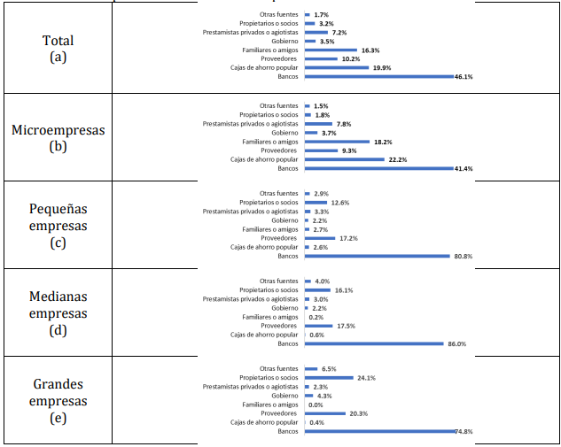
Nota: Adaptado de Fuentes de financiamiento para personas emprendedoras en México, por G. Zepeda Mercado y J. C. Montes de Oca López, 2018, en https://ru.iiec.unam.mx/6220/1/2.%20155-Zepeda-Montes%20de%20Oca.pdf
A partir de los aportes teóricos de diversos autores que analizan el emprendimiento como motor de innovación, crecimiento económico y desarrollo social, esta investigación plantea objetivos orientados a conocer la visión emprendedora de los estudiantes próximos a egresar, en la Universidad Politécnica del Valle del Évora.

Objetivo general
- Analizar si existe interés emprendedor por parte de los estudiantes próximos a egresar de la Universidad Politécnica del Valle del Évora, identificando sus intereses a corto, mediano y largo plazo.
Objetivos específicos
- Determinar si los estudiantes cuentan con las habilidades y los conocimientos necesarios para emprender un proyecto mediante la evaluación de competencias clave, como el liderazgo, la planificación, la comunicación y la creatividad.
- Definir el impacto que ha tenido la formación académica en el perfil emprendedor de los estudiantes, mediante el desarrollo de asignaturas de emprendimiento y gestión de proyectos.
Con el objetivo de analizar el perfil emprendedor de los estudiantes próximos a egresar, esta investigación plantea una serie de preguntas orientadas a comprender la realidad emprendedora de los estudiantes. Dichas interrogantes buscan identificar sus motivaciones, competencias, habilidades y principales retos para emprender. Asimismo, permiten explorar el papel de la formación universitaria y del entorno en el desarrollo de iniciativas emprendedoras.

Preguntas de investigación
- ¿Existe interés de emprender por parte de los estudiantes próximos a egresar en la Universidad Politécnica del Valle del Évora?
- ¿Los estudiantes cuenta con las habilidades y conocimientos para emprender un proyecto?
- ¿Qué impacto ha tenido la formación académica universitaria en el perfil emprendedor de los estudiantes?

Materiales y métodos
Esta sección describe el enfoque metodológico empleado para conocer el perfil emprendedor de los estudiantes de la Universidad Politécnica del Valle del Évora. Se aplicaron encuestas estructuradas al 100% de los estudiantes del Noveno cuatrimestre de 3 programas educativos: 27 alumnos de Ing. En Sistemas Computacionales, 23 alumnos de Ing. En Agrotecnología y 31 alumnos de Lic. En Administración y Gestión Empresarial. La investigación se enfocó en estudiantes próximo a egresar, debido a que en el tercer ciclo de formación se imparten asignaturas que aportan conocimientos y competencias emprendedoras. Dichas asignaturas son:
Programa Lic. En Administración y Gestión Empresarial
- Emprendimiento
- Formulación de proyectos
- Gestión y evaluación de proyectos
- Gestión de marca
Programa Ing. En Sistemas Computacionales
- Formulación de proyectos de tecnologías de la información
- Administración de proyectos de tecnologías de la información
- Desarrollo de empresas para tecnologías de la información
- Inteligencia de empresas
Programa Ing. En Agrotecnología
- Formulación y evaluación de proyectos
El cuestionario consistió en 19 preguntas, 16 de opción múltiple y 3 preguntas abiertas. El método utilizado fue mixto (cuantitativo y cualitativo), teniendo mayormente un enfoque cuantitativo, ya que los datos se analizaron mediante gráficas con porcentajes. Sin embargo, 3 preguntas abiertas que se cuestionaron a los estudiantes, permitieron un análisis de tipo cualitativo sobre las respuestas emitidas.
El cuestionario, diseñado con Formularios de Google, se envió a los estudiantes a través de WhatsApp y correo electrónico institucional.
Los materiales utilizados en la investigación fueron:
- Computadora
- Teléfono celular
- Internet
- Herramientas digitales: Google Formularios, Excel, WhatsApp.
- Materiales de oficina: hojas blancas, lápices, bolígrafos.

Resultados
Las encuestas fueron dirigidas a los estudiantes próximos a egresar de los siguientes programas educativos, los cuales se muestran en la siguiente figura.

Figura 1. Estudiantes de diferentes programas educativos
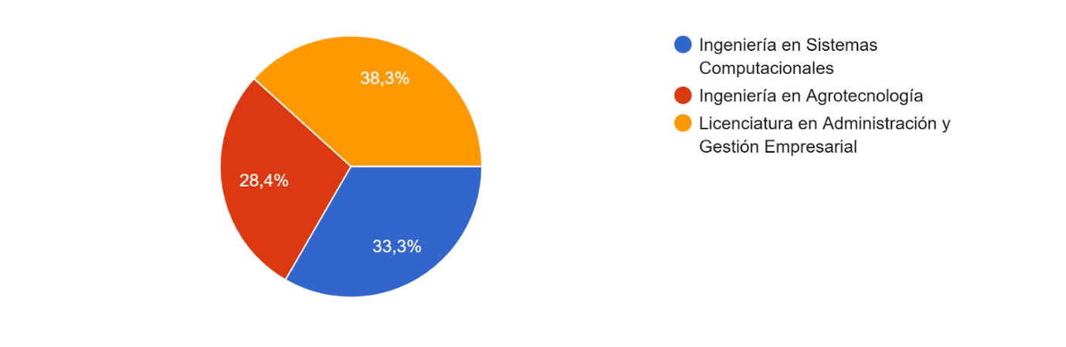
Fuente: Elaboración propia
Se preguntó a los estudiantes si actualmente trabajan o han trabajado en alguna empresa familiar. El 58% respondió que no cuenta con esta experiencia en empresas familiares; el 21% expresó haber trabajado anteriormente y otro 21% actualmente labora dentro de estas empresas. Esta información puede corroborarse a continuación.

Figura 2. Experiencia laboral en la empresa familiar
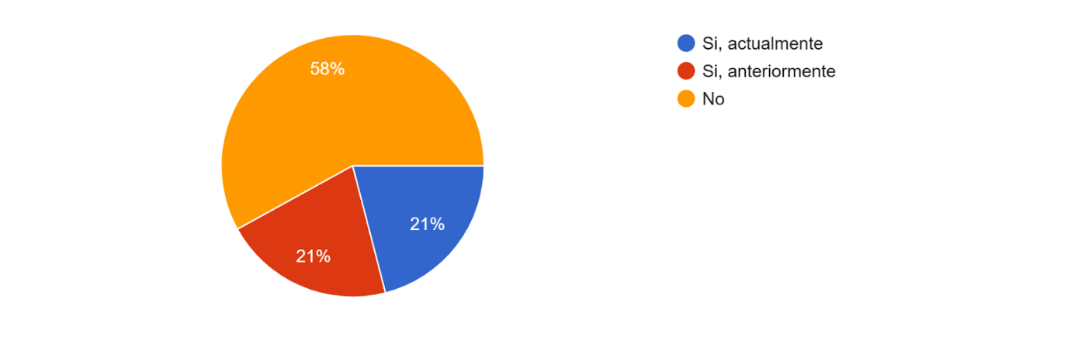
Fuente: Elaboración propia
Por otro lado, se les preguntó a los estudiantes si han emprendido alguna empresa, obteniendo como respuesta que, de un total de 81 estudiantes encuestados, la mayoría (75.3%) no ha emprendido, mientras que solo el 24.7% sí ha tenido alguna experiencia emprendedora. Dichos datos se encuentran en la siguiente figura.

Figura 3. Experiencia emprendedora
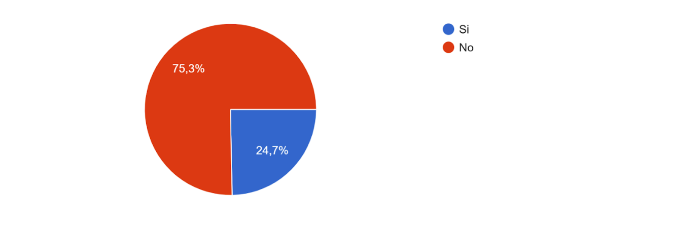
Fuente: Elaboración propia
Entre los emprendimientos que han realizado algunos estudiantes, los más comunes fueron la venta de comida como sushi y otros platillos en un 17%, autolavado 13%, venta de cosméticos y perfumes 13%, venta de postres como empanaditas, raspados y helados 13% y venta de accesorios como pulseras 13%.
Por otro lado, también se realizaron otro tipo de iniciativas empresariales en menor proporción, algunas del sector agropecuario como siembra de semillas y manejo de animales; del sector comercial como venta de camarón, vino y huevos; del sector industrial como producción de té y del sector de servicios, limpieza de faros de autos. Los resultados se resumen a continuación.

Figura 4. Emprendimientos que han realizado los estudiantes
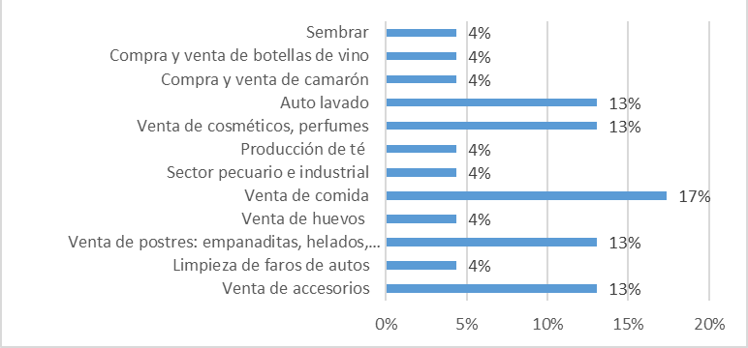
Fuente: Elaboración propia
Al egresar de la Universidad, el 67.9% de los estudiantes visualiza que su trabajo ideal sería ejercer su profesión en una empresa. Los administradores laborando como gerentes, coordinadores, supervisores u otros cargos administrativos dentro de las empresas; los ingenieros en sistemas trabajando como programadores, diseñadores de software, manejo de redes y base de datos; los ingenieros agrotecnólogos realizando labores de siembra, cosecha, asesoría agrícola, laboratorios, etc.
Por otro lado, un 28.4% expresaron interés en emprender su propia empresa y el resto desea laborar en la empresa familiar. Estos datos se encuentran en la siguiente figura.

Figura 5. Trabajo ideal de los estudiantes al egresar de la Universidad
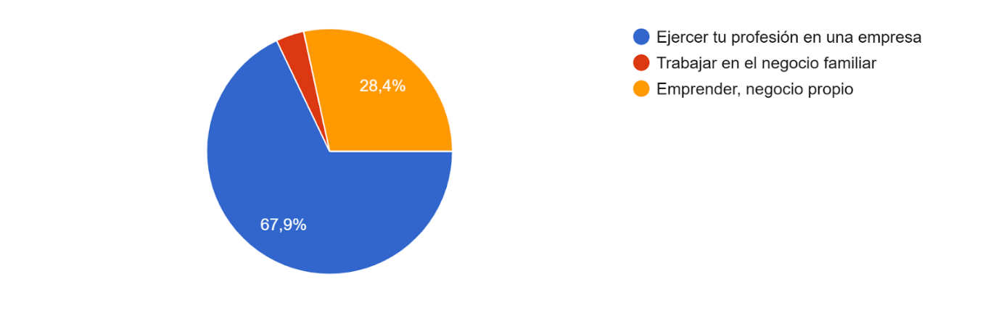
Fuente: Elaboración propia
También se les cuestionó cómo se visualizan laboralmente en un mediano plazo de 5 años, a lo que el 55.6% respondió que, ejerciendo su profesión en una empresa, 38.3% emprendiendo y el resto laborando en empresa familiar o estudiando. La siguiente figura ilustra los resultados.

Figura 6. Escenario laboral en 5 años
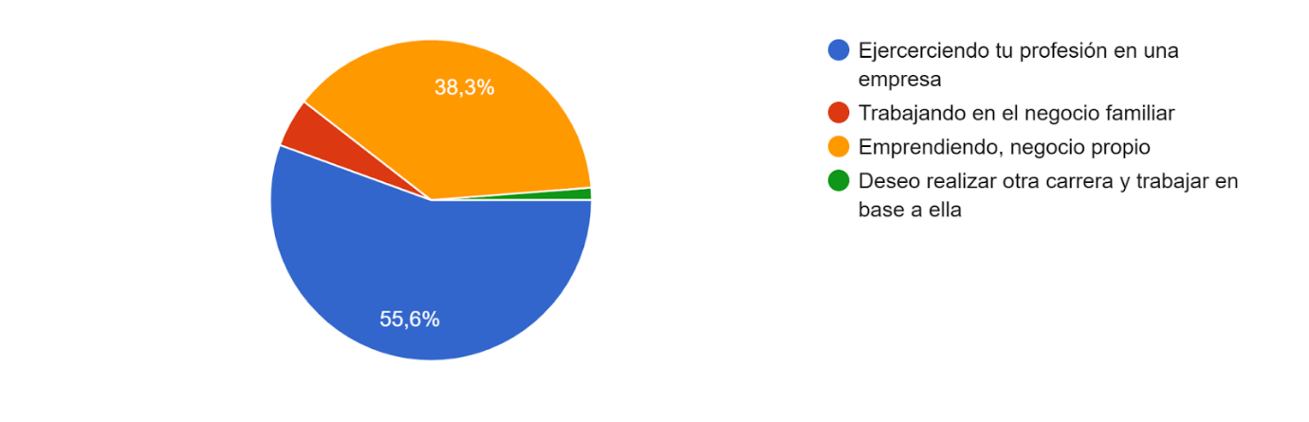
Fuente: Elaboración propia
Dando seguimiento a las preguntas anteriores, se observa un incremento considerable en el interés por emprender a largo plazo. A 10 años de haber egresado, 72.8% de los estudiantes se visualizan emprendiendo y solo un 25.9% ejerciendo su profesión en una empresa ya existente. Los resultados de esta interrogante se resumen en la siguiente figura.

Figura 7. Escenario laboral en 10 años
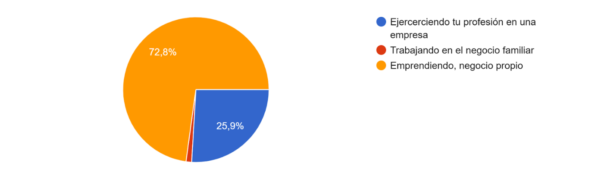
Fuente: Elaboración propia
Al indagar si los jóvenes contaban con un perfil emprendedor, el 38.3% mencionó que de forma neutral, mientras que el 37% expresó totalmente de acuerdo y el 23.5% de acuerdo. En la siguiente figura se puede analizar la opinión de los jóvenes.

Figura 8. Perfil emprendedor de los estudiantes
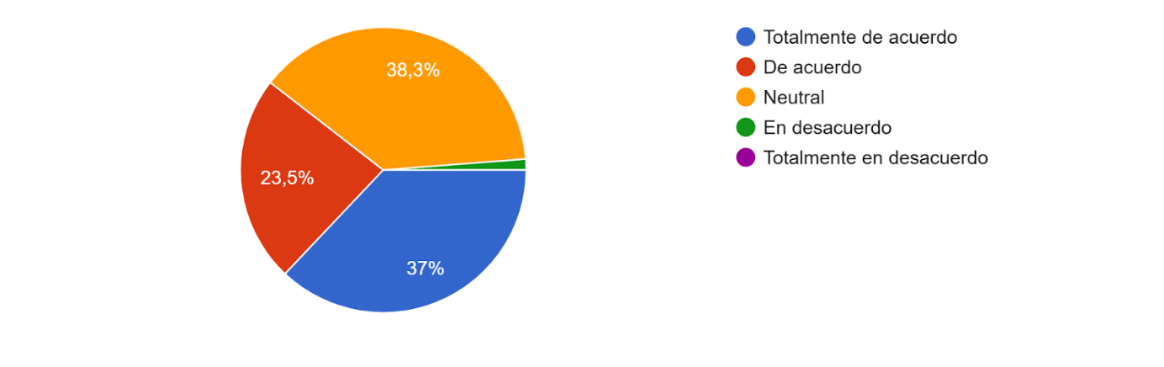
Fuente: Elaboración propia
También se analizó si las personas del entorno de los jóvenes habían emprendido, ya que este es un factor que influye en su intención emprendedora. Los resultados muestran que el 42.0 % señaló que sus tíos, abuelos o primos habían emprendido; el 30.3 %, que sus padres lo habían hecho; el 32.1 %, que habían emprendido amigos cercanos; el 27.2 %, que sus hermanos habían iniciado un emprendimiento; el 1.2 %, que su pareja había emprendido; mientras que el 12.3 % indicó no contar con familiares ni amigos que hubieran emprendido. Los resultados se ilustran en la siguiente figura.

Figura 9. Personas del entorno que han emprendido
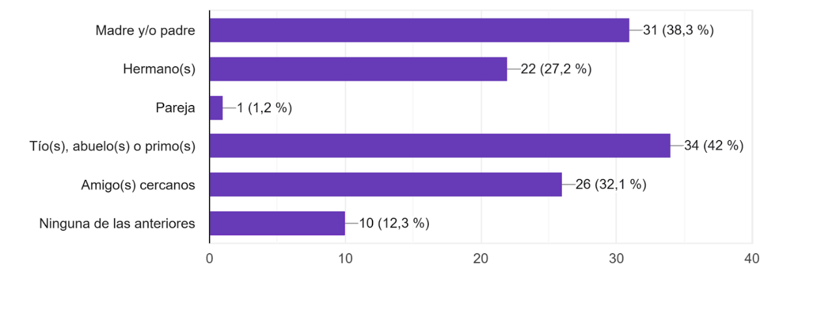
Fuente: Elaboración propia
Dentro del plan de estudios de los diferentes programas educativos que se ofertan dentro de la universidad, se imparten asignaturas sobre Formulación y Gestión de proyectos que aportan las herramientas necesarias para que el estudiante pueda emprender. El 39.5% de los estudiantes está totalmente de acuerdo en que las asignaturas les aportaron los conocimientos y habilidades para crear su propia empresa; mientras que el 35.8% expresa que está de acuerdo con lo anterior y el 21% de forma neutral. La siguiente figura muestra los resultados obtenidos.

Figura 10. Asignaturas de emprendimiento, aportación de conocimientos y habilidades
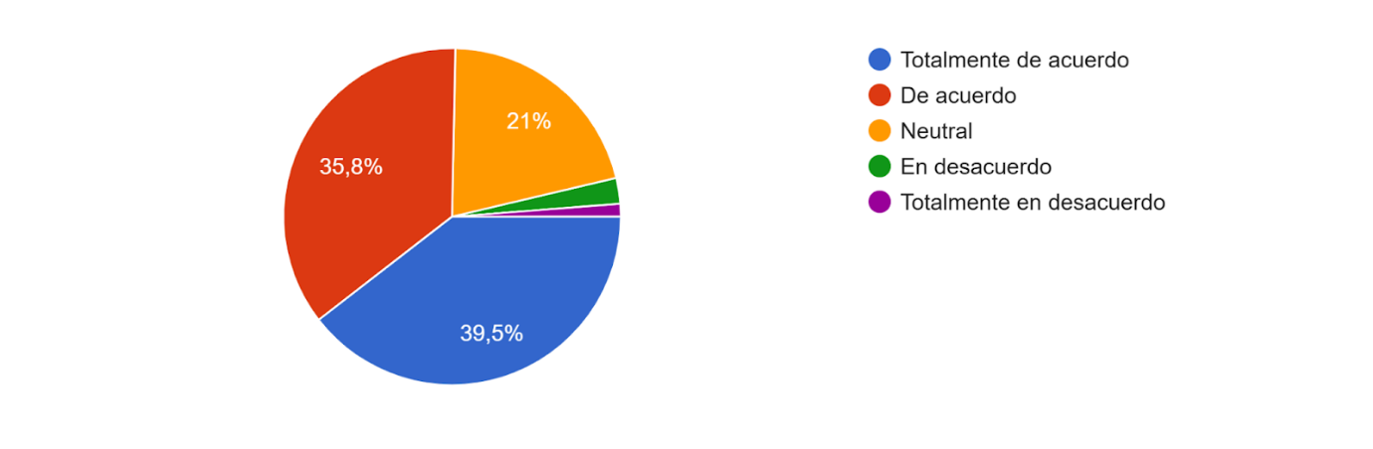
Fuente: Elaboración propia
A lo largo de su trayectoria académica, los estudiantes han desarrollado diferentes tipos de proyectos, en los que destacan principalmente los proyectos de investigación (74.1%), proyectos productivos con fines de lucro (43.2%) y proyectos sociales que promueven el desarrollo colectivo (18.5%). Los resultados se exponen en la siguiente figura.

Figura 11. Proyectos realizados en la universidad
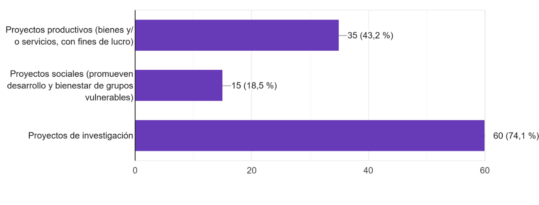
Fuente: Elaboración propia
Dichos proyectos se han desarrollado dentro de los 4 programas educativos, por lo que se cuenta con diversidad y enfoque a diferentes sectores económicos, destacando que el 48.1% de los proyectos pertenecen al sector de servicios y comercio; el 38.3% del sector primario; 38.3% proyectos de investigación y desarrollo de software; 12.3% de industria y manufactura y solo el 1.2% pertenece a proyectos de arte, cultura o entretenimiento. La información anterior se puede constatar en la siguiente figura.

Figura 12. Sectores a los que han estado enfocados los proyectos
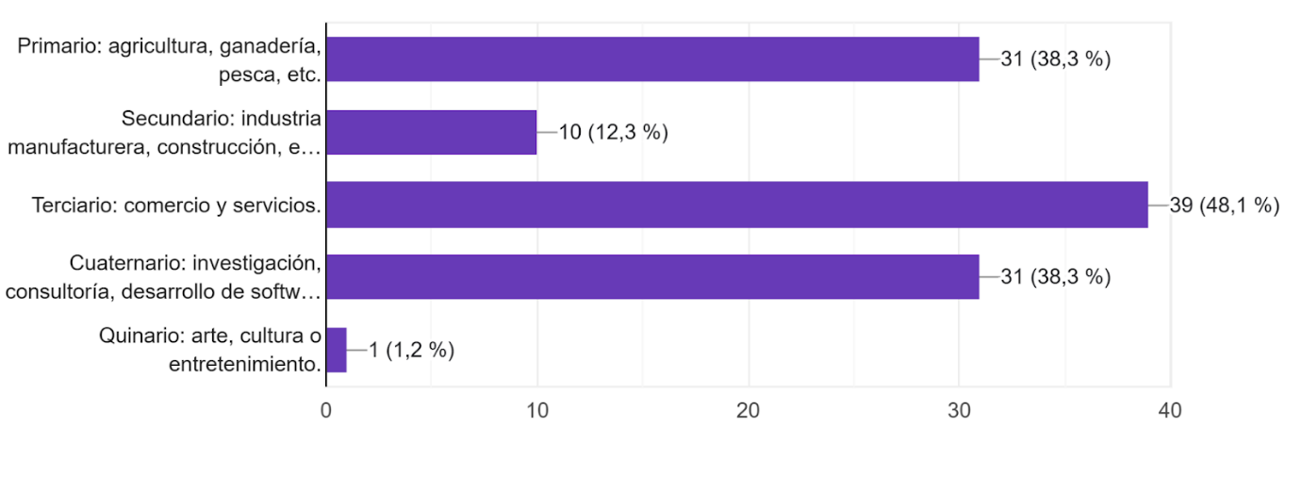
Fuente: Elaboración propia
El objetivo de desarrollar proyectos en la universidad es que no se queden simplemente en una propuesta, sino que se busque su implementación dentro del mercado. Por lo que, se les cuestionó a los estudiantes si emprenderán alguno de estos proyectos, a lo que el 32.1% respondió que tal vez, 30.9% expresó que probablemente, 21% dijeron que sí implementarían sus proyectos de universidad y un 12.3% manifestaron que poca probabilidad. Los resultados a esta interrogante, se resumen en la siguiente figura.

Figura 13. Decisión de emprender los proyectos realizados en la universidad
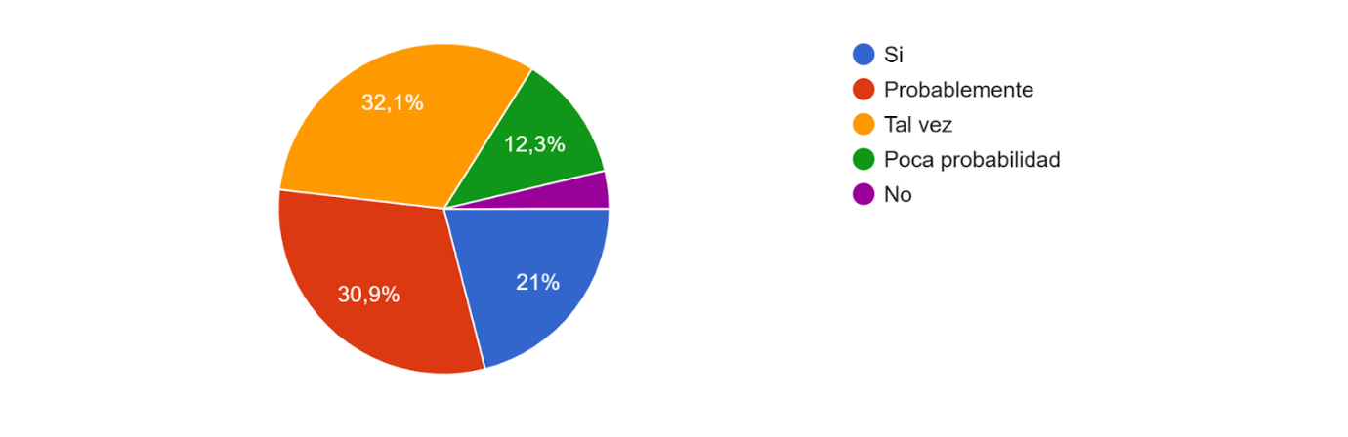
Fuente: Elaboración propia
Una parte importante de la formación de los estudiantes para la consolidación de competencias emprendedoras es la participación en ferias que promueven el emprendimiento, ya que les permite conocer diferentes propuestas de proyectos que se realizan en otras instituciones educativas.
Respecto a la participación de los estudiantes de la universidad en este tipo de eventos, el 75.3% respondió que no han participado y un 24.7% sí han vivido esta experiencia. Dichos resultados se sustentan en la siguiente figura.

Figura 14. Participación en ferias de emprendimiento
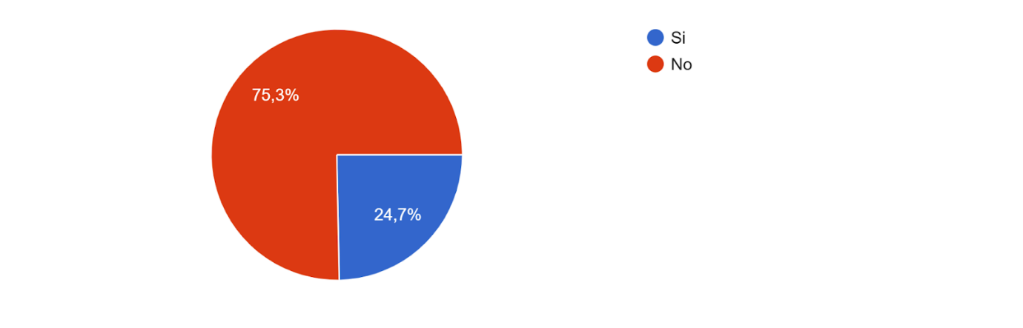
Fuente: Elaboración propia
Un aspecto fundamental al momento de emprender un proyecto, es el financiamiento del mismo, ya que se requiere contar con recursos económicos que permitan cubrir las necesidades del proyecto.
Al cuestionar sobre las fuentes de financiamiento que utilizarían los estudiantes, la más común fue recursos propios (51.9%), préstamo de familiares o amigos (14.8%), búsqueda de socios (13.6%), crédito bancario (11.1%) y en menor proporción otro tipo de fuentes de financiamiento, tales como inversionistas y programas gubernamentales. La siguiente figura presenta los resultados.

Figura 15. Fuentes de financiamiento que utilizarían los estudiantes al emprender

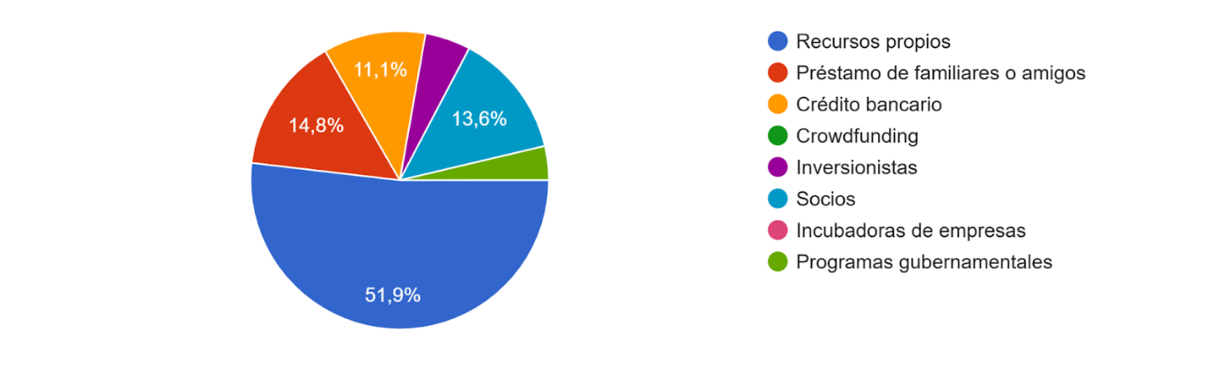
Fuente: Elaboración propia
Antes de incursionar en el mundo del emprendimiento, es importante tomar consejos y asesoría de personas con experiencia en este ámbito, que puedan ofrecer información valiosa para evitar cometer ciertos errores y aumentar las probabilidades de éxito al desarrollar una empresa dentro del mercado.
Al preguntar a los estudiantes próximos a egresar sobre el tipo de asesoramiento que buscarían al emprender, el 35% manifestó que requeriría principalmente asesoría en temas administrativos y financieros, con el propósito de evaluar la viabilidad y rentabilidad de su proyecto.
En cuanto a las asesorías técnicas, el 25% indicó que recurriría a personas con experiencia en el ámbito del emprendimiento para recibir orientación durante el proceso de creación y desarrollo de su empresa. Asimismo, el 15% señaló que buscaría asesoría en marketing para fortalecer las estrategias de promoción y posicionamiento de su negocio.
Respecto a otras fuentes de apoyo, un menor porcentaje de los participantes mencionó que solicitaría asesoría en temas de comercialización, además de orientación por parte de familiares, instituciones gubernamentales, la universidad y amigos. Los resultados anteriores se pueden visualizar en la siguiente figura.

Figura 16. Tipo de asesorías que solicitarían los estudiantes al emprender

Fuente: Elaboración propia
En el proceso de poner en marcha la idea de empresa, es posible enfrentar grandes desafíos, que en ocasiones pueden frenar o limitar al emprendedor. Es de suma importancia contar con ciertas características que permitan afrontar las barreras del mundo del emprendimiento, tales como: bajas ventas, mala administración de los recursos, pocos ingresos, conflictos entre el personal, etc. En dichos escenarios, el emprendedor debe hacer frente a estos retos.
Al preguntar a los estudiantes próximos a egresar cómo enfrentarían estos desafíos, el 46% respondió que lo haría mediante la dedicación, la paciencia y la resiliencia. Por otra parte, el 12% señaló que recurriría a capacitaciones para fortalecer sus conocimientos, mientras que otro 12% destacó la importancia de contar con un plan de negocios sólido. Asimismo, el 10% indicó que buscaría el apoyo de personas con experiencia y conocimientos empresariales, y el 6% consideró que la innovación sería una estrategia para superar las dificultades. Finalmente, un menor porcentaje mencionó que afrontaría estos retos mediante la autoconfianza, la aplicación de los conocimientos adquiridos y la búsqueda de financiamiento en caso de enfrentar limitaciones económicas. Los datos anteriores se pueden constatar en la siguiente figura.

Figura 17. Formas de enfrentar los desafíos del emprendimiento

Fuente: Elaboración propia
Un aspecto crucial para que una empresa sea exitosa, es que el emprendedor cuente con ciertas competencias y habilidades, algunas de ellas forman parte de la propia personalidad del individuo, mientras que otras se van adquiriendo con el paso del tiempo, en el contexto académico, laboral y personal.
Los estudiantes próximos a egresar de los diferentes programas educativos consideraron tener principalmente las siguientes competencias: responsabilidad (72.8%), planificación (64.2%), compromiso (63%), disciplina (61.7%), trabajo en equipo (58%), liderazgo (56.8%), creatividad (56.6%), comunicación (54.3%) y un porcentaje menor de estudiantes consideraron tener adaptabilidad (49.4%), negociación (45.7%), perseverancia (38.3%), iniciativa (37%), autoconfianza (35.8%) y resiliencia con un (29.6%). Los datos se encuentran en la figura 18.

Figura 18. Competencias emprendedoras de los estudiantes
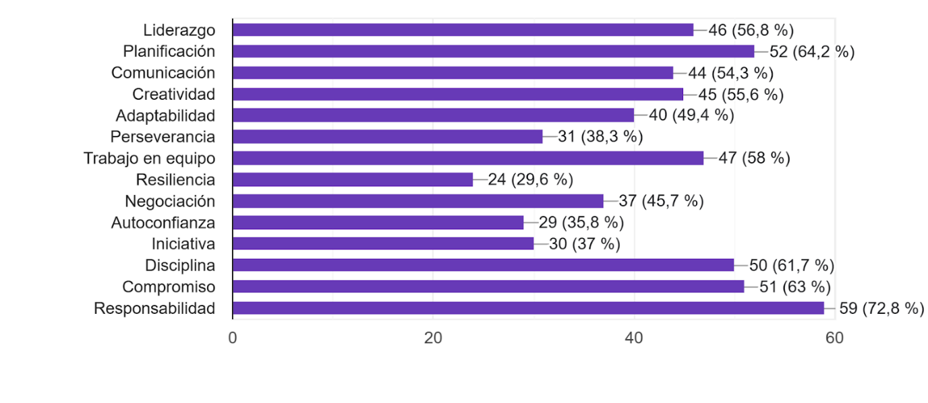
Fuente: Elaboración propia
Ante la posibilidad de emprender, surgen algunas barreras y desafíos que impiden a las personas atreverse a dar este paso. El 45.7% de los jóvenes de la universidad expresaron que el principal motivo por el cual no emprenderían es por falta de recursos económicos, el 27.2% argumentó que el segundo motivo es el miedo al fracaso, el 17.3% manifestó que la falta de conocimiento es un factor por el cual no se atreverían a incursionar en el mercado con su idea de empresa y otro motivo menor fue el desinterés por emprender. La siguiente figura muestra los resultados obtenidos.

Figura 19. Motivos por los cuales no emprenderían una empresa
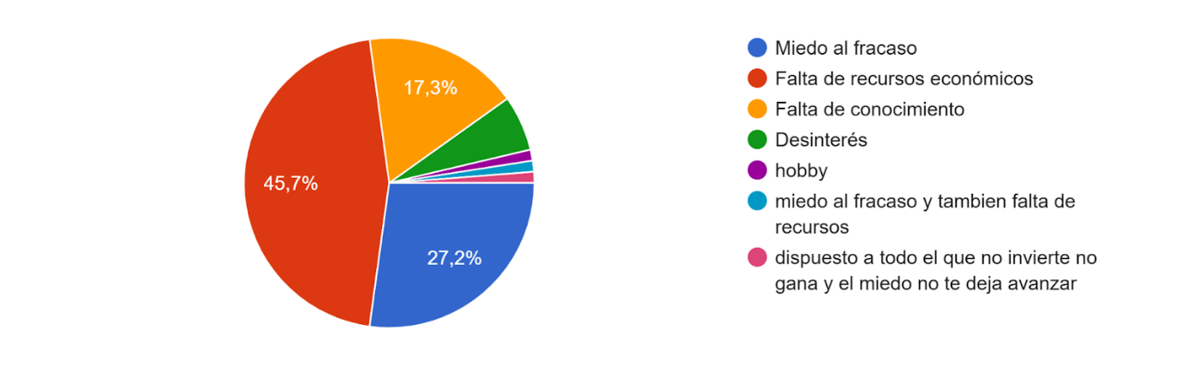
Fuente: Elaboración propia

Discusión
Los resultados obtenidos en la presente investigación permiten analizar diversos aspectos relacionados con la innovación y la visión emprendedora de estudiantes que próximamente incursionarán en el mercado laboral. En este apartado se discuten los principales hallazgos, sustentados por el marco teórico. Asimismo, se reflexiona sobre las implicaciones de los mismos en el contexto emprendedor.
Los hallazgos evidencian que más de la mitad de los estudiantes no cuentan con experiencia laboral en empresas familiares. Esta situación podría reducir su exposición a experiencias relacionadas con la gestión de un negocio, las cuales han sido señaladas en la literatura como factores que favorecen el desarrollo de conocimientos, habilidades y actitudes vinculadas con el emprendimiento. Como lo señala Cromie et al. (1992, como se citó en López Noriega et al., 2023) “Un gran número de estudios argumentan que la presencia de familiares emprendedores realmente influye de manera positiva en la decisión de crear una empresa” (p. 31). Por otro lado, una cuarta parte de los jóvenes encuestados que han emprendido informalmente, se han enfocado en la venta de comida, postres, accesorios, cosméticos y prestación de servicio de lavado de autos.
Analizando la intención emprendedora de los estudiantes, una cuarta parte de ellos desean emprender una empresa al salir de la universidad, mientras que, cinco años después del egreso aumenta el deseo de emprender y en diez años se observa un incremento más pronunciado, en el que más de la mitad expresó su intención de emprender. Estos datos indican que los jóvenes sienten una mayor confianza al emprender a largo plazo. Este comportamiento podría interpretarse como una expectativa de que, antes de iniciar un proyecto empresarial, la adquisición de experiencia laboral en empresas consolidadas y el fortalecimiento de su capital económico contribuyen a incrementar su percepción de preparación para emprender. Sin embargo, más de la mitad de los estudiantes considera tener perfil emprendedor, destacando que cuenta con competencias como responsabilidad, planificación, compromiso y disciplina. Un área de oportunidad se identificó en la competencia de resiliencia, con la cual se sienten menos identificados. En este sentido, Canales García et al. (2017) señalan que “En el contexto de la población joven, la creación de una empresa, configura un mecanismo que potencializa la inserción exitosa al mercado laboral a través del autoempleo, y paralelamente representa una vía para la producción de bienes y servicios innovadores” (p. 19).
En relación con los conocimientos y habilidades adquiridos en las asignaturas de emprendimiento y proyectos impartidas en la Universidad, la mayoría de los jóvenes expresaron que fueron suficientes. En ese sentido, los estudiantes expresaron satisfacción con el aprendizaje obtenido, al percibir que les proporciona herramientas para desarrollar emprendimientos exitosos en el futuro.
Respecto a la fuente de financiamiento más confiable, predominan los recursos propios y préstamos de familiares y amigos, posiblemente por la percepción de menor riesgo financiero. Por otro lado, el principal obstáculo del emprendimiento señalado por los estudiantes es la falta de recursos económicos y el miedo al fracaso. Con base en estos hallazgos, se recomienda capacitar a los estudiantes sobre las distintas fuentes de financiamiento a las que pueden acceder y brindar una red de apoyo para que no se sientan solos en el proceso. Al respecto, el Foro Económico Mundial (2016, como se citó en Robichaud et al., 2023, p. 95), señala que “los principales obstáculos para la creación de empresas en México son, en orden descendente de importancia, la corrupción, el crimen y el robo, la burocracia gubernamental ineficiente, la infraestructura inadecuada y una fuerza laboral con educación inadecuada”.

Conclusiones
El emprendimiento se presenta como un desafío significativo que no todos están dispuestos a enfrentar. Sin embargo, con la determinación necesaria y la preparación adecuada se pueden obtener resultados muy satisfactorios. La suma de emprendimientos en el país aporta grandes beneficios para la actividad económica nacional, destacando que las PyMEs son el motor de la economía.
La relevancia de este estudio para la formación de los jóvenes radicó en encontrar áreas de oportunidad en la Universidad Politécnica del Valle del Évora, que permitan desarrollar soluciones efectivas para mejorar su perfil emprendedor. En este sentido, se propone implementar acciones orientadas a disminuir las barreras y el miedo a incursionar en el mercado con una idea de negocio.
A través del estudio se identificaron las competencias con las que menos se identifican los jóvenes, destacando entre ellas resiliencia, autoconfianza, iniciativa, perseverancia y negociación. Lo anterior permite proponer estrategias que permitan desarrollar este tipo de habilidades y aptitudes en los estudiantes. Se pueden realizar talleres y dinámicas que fomenten y desarrollen la resiliencia, autoconfianza, iniciativa y perseverancia. Por otro lado, para mejorar la capacidad de negociación se pueden llevar a cabo juegos de roles, simulaciones de empresas, análisis de casos, debates, entre otras estrategias que mejoren las habilidades de comunicación.
Otra área de oportunidad identificada, es el miedo a acceder a fuentes de financiamiento, posiblemente por el desconocimiento de las condiciones de los créditos. Por lo tanto, se recomienda fortalecer la información que reciben los estudiantes sobre este tema, ya sea en clase o bien, solicitando apoyo de instituciones financieras que ofrezcan charlas dirigidas a los jóvenes. Estas acciones podrían abordar las características, condiciones, ventajas y desventajas de los tipos de financiamiento, además de orientar a los estudiantes para identificar cuáles son las alternativas más convenientes de acuerdo con las necesidades y características de cada proyecto empresarial.

Finalmente, a través de la investigación realizada en la Universidad Politécnica del Valle del Évora, se determinó que existe intención emprendedora en los estudiantes próximos a egresar, sobre todo a largo plazo. En este contexto, es importante desarrollar las habilidades y competencias que aporten a su perfil emprendedor, para que, en el futuro, estos proyectos puedan consolidarse con mayor certeza y confianza.

Futuras líneas de investigación
A partir de los resultados obtenidos en la presente investigación, se identifican diversas líneas de investigación futuras que permitirían profundizar y ampliar el conocimiento sobre el emprendimiento estudiantil.
- Relación entre habilidades digitales y emprendimiento estudiantil.
- Relación entre innovación, emprendimiento y empleabilidad.
- Desarrollo de capacidades de innovación empresarial en estudiantes universitarios.
Agradecimientos
Al concluir este trabajo de investigación, se expresa un sincero agradecimiento a quienes, con su apoyo y orientación, hicieron posible la realización del presente estudio. Agradezco el respaldo de mi familia, que siempre me motiva a seguir adelante. Asimismo, a mis compañeros docentes y administrativos de la Universidad Politécnica del Valle del Évora, quienes apoyaron en las gestiones necesarias. De manera especial, agradezco profundamente a los estudiantes de noveno cuatrimestre por su disposición para participar y hacer posible esta investigación.

Referencias
Abambari Arévalo, M. J. (s.f). El emprendimiento y el perfil del emprendedor. https://marioabambari.wordpress.com/wp-content/uploads/2015/01/el-emprendimiento-y-el-perfil-del-emprendedor.pdf
Baque Cantos, M. A., Soledispa Muñiz, J. M. & Parrales García, N. R. (2024). Influencia de los emprendimientos en la generación de fuentes de trabajo y sus principales desafíos. Revista: RECIAMUC, 8 (2), 678–688. https://doi.org/10.26820/reciamuc/8.(2).abril.2024.678-688
Barrera Estrella, P., Navarrete González, J. A. & Segura Pérez, E. (2021). Análisis del emprendimiento en México a través de datos panel. https://repositorios.fca.unam.mx/investigacion/memorias/2021/7.02.pdf
BBVA. (2025a). ¿Qué es ser emprendedor? https://www.bbva.com.ar/economia-para-tu-dia-a-dia/emprendedores/bbva-te-cuenta-que-es-ser-emprendedor.html
BBVA. (2025b). ¿Qué es una microempresa y cuáles son sus objetivos? https://www.bbva.mx/educacion-financiera/creditos/credito-pyme-que-es-una-microempresa.html
Canales García, R. A., Román Sánchez, Y. G. & Ovando Aldana W. (2017). Emprendimiento de la población joven en México. Una perspectiva crítica. Entreciencias Diálogos En La Sociedad Del Conocimiento, 5(12). https://doi.org/10.21933/j.edsc.2017.12.211

Dehter, M. (s. f.). ¿Qué es la formación de emprendedores? Blog. Pasión por aprender, emprender, innovar y liderar. https://mariodehter.com/que-es-la-formacion-de-emprendedores/
Escuela Europea de Empresas. (2025). La importancia de la formación para el emprendimiento de un negocio. Eenedu Iniciativa Emprendedora https://een.edu/iniciativa-emprendedora/la-importancia-de-la-formacion-para-el-emprendimiento-de-un-empresa/
Fainsod, A. J. (2018). Empresas familiares exitosos en México. Consultores OC. https://consultoresoc.com.mx/2018/10/29/empresas-familiares-exitosos-en-mexico/
Farayibi, A. O. (2015). Entrepreneurship as a Driver of Economic Growth: Evidence from Enterprise Development in Nigeria. http://doi.org/10.2139/ssrn.2852865
Garnica González, J., Cadena Uribe, R. & Licona Olmos, J. G. (2022). Material didáctico de la asignatura: Formulación y evaluación de proyectos [Material didáctico]. Universidad Autónoma del Estado de Hidalgo. https://dspace.uaeh.edu.mx/server/api/core/bitstreams/3dce192c-5c39-41d4-87dc-726383b4ee73/content

Instituto Mexiquense del Emprendedor. (2024). Desarrollo de un plan de negocios. https://ime.edomex.gob.mx/plan_de_empresas
López Noriega, M. D., Contreras Avila, A. & Peraza Pérez, L. A. (2023). Los antecedentes familiares y los rasgos de emprendimiento de los estudiantes universitarios. Revista RILCO 5(45). https://ojs.eumed.net/rev/index.php/rilcoDS/article/view/12351J/12351_pdf
Martínez, S. (2022). 10 obstáculos de un emprendimiento. https://u360campus.com/10-obstaculos-de-un-emprendimiento/
Organización para la Cooperación y el Desarrollo Económico [OCDE]. (2018). Manual de Oslo. Directrices para la recopilación, presentación de informes y uso de datos sobre innovación. https://www.oecd.org/en/publications/oslo-manual-2018_9789264304604-en.html
Pareja, C. (2025). Proyecto: qué es, tipos y fases. Economipedia. https://economipedia.com/definiciones/proyecto.html
Pérez, A. (2021). Tipos de proyectos y sus principales características. OBS Business School. https://www.obsbusiness.school/blog/tipos-de-proyectos-y-sus-principales-caracteristica
Escuela Bancaria y Comercial. (2023). El emprendimiento: ¿qué es y para qué sirve? Descubre la clave para que tu proyecto se mantenga a flote. https://www.ebc.mx/ventana/emprendimiento-que-es-y-para-que-sirve/
Robichaud, Y., Cachon, J. C., Barragán Codina, J. N. & Guerra Rodríguez, P. (2023). Motivos, factores de éxito y barreras en el emprendimiento en las PYMES en México. Revista innovaciones de empresas, 21(41), 85–116. https://doi.org/10.29105/revin21.41-440
Sánchez Galán, J. (2025). ¿Qué es una Empresa? Definición, tipos y ejemplos. Economipedia. https://economipedia.com/definiciones/empresa.html
Zepeda Mercado, G. & Montes de Oca López, J. C. (s. f.) Fuentes de financiamiento para personas emprendedoras en México. https://ru.iiec.unam.mx/6220/1/2.%20155-Zepeda-Montes%20de%20Oca.pdf

